**TRƯỜNG ĐẠI HỌC TÀI NGUYÊN VÀ MÔI TRƯỜNG TP.HCM**

**KHOA HỆ THỐNG THÔNG TIN VÀ VIỄN THÁM**

**BÁO CÁO BÀI THỰC HÀNH SỐ 1**

**PHÂN TÍCH MỘT SỐ KỸ THUẬT THĂM DÒ MẠNG**

|  |  |
| --- | --- |
| Họ Và Tên: | Lê Chí Bảo |
| Lớp: | 08_ĐH_CNPM |
| MSSV: | 0850080005 |

**MỤC LỤC**

**KẾT QUẢ THỰC HÀNH**

1. HƯỚNG DẪN THIẾT LẬP MÔI TRƯỜNG ẢO HÓA TRÊN VIRTUAL BOX
   1. Cài đặt và cấu hình Virtualbox

**Bước 1**: Download phần mềm Virtualbox:

<https://download.virtualbox.org/virtualbox/6.1.12/VirtualBox-6.1.12-139181-Win.exe>

**Bước 2:** Khởi động phần mềm Virtualbox

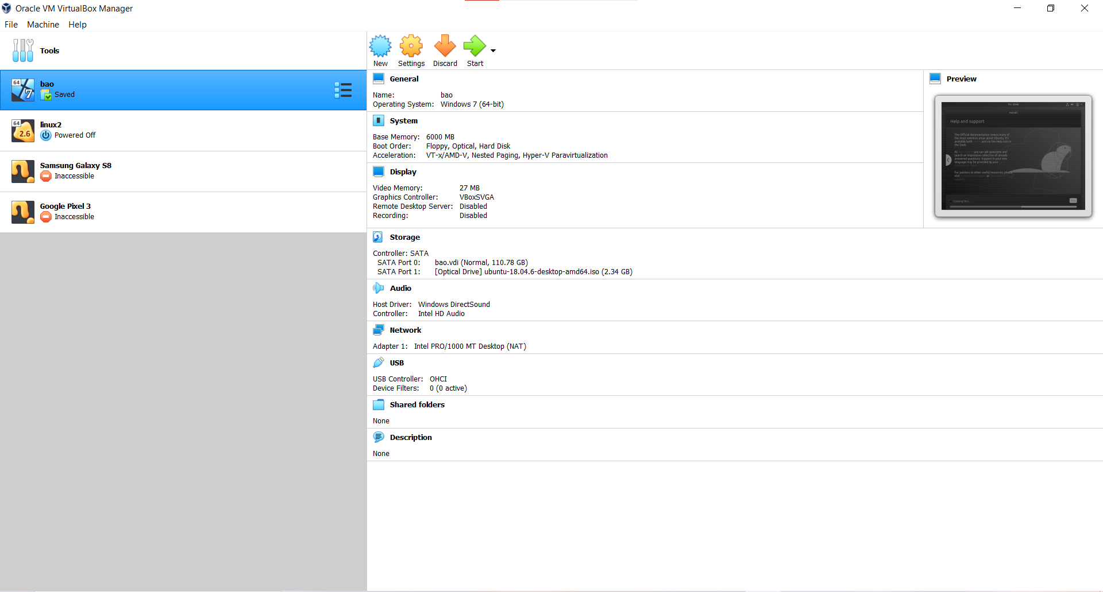

**Bước 3:** Trên thanh menu chính, lựa chọn File 🡪 Preferences.

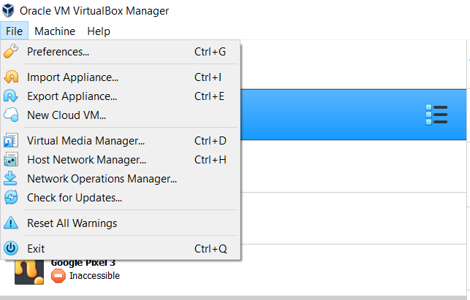

**Bước 4:** Trên cửa sổ Preferences, chọn mục Network. Lựa chọn Adds a new NAT network từ nút chức năng bên thay phải để thêm một mạng ảo mới.

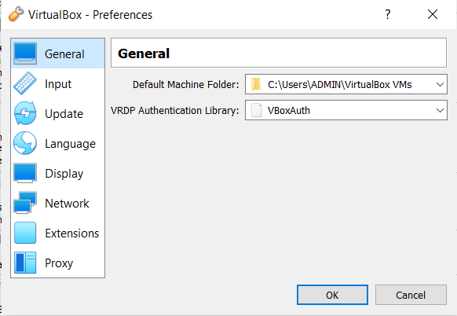

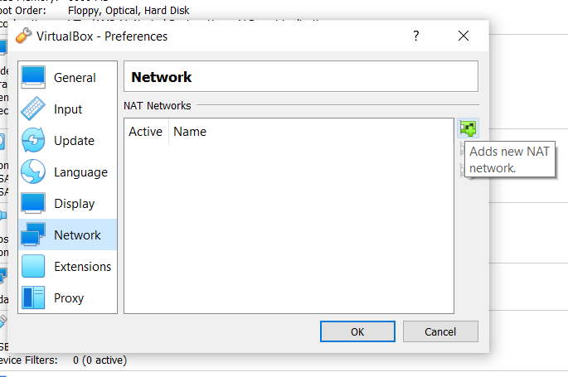

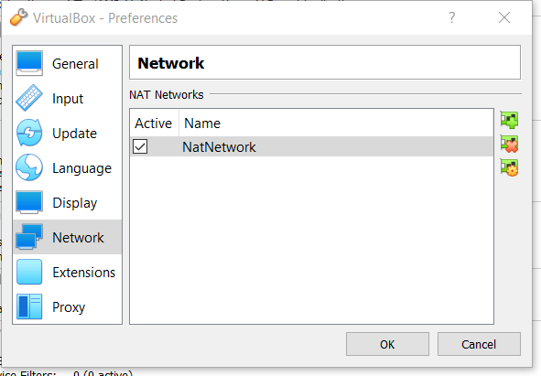

**Bước 5**: Chọn mạng ảo vừa được tạo ra và nhấn nút Edits selected NAT network

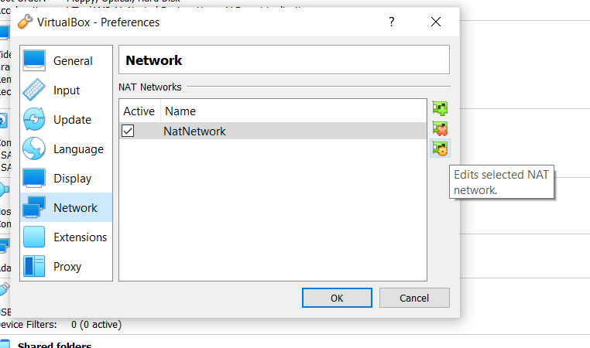

**Bước 6**: Thiết lập các thông số như hình ảnh sau và nhấn **OK**

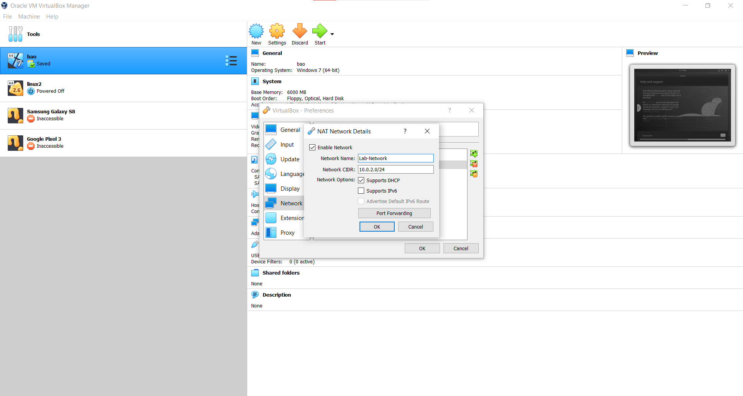

Bước 8: Trên cửa sổ **Preferences** nhấn **OK** để hoàn tất và đóng cửa sổ.

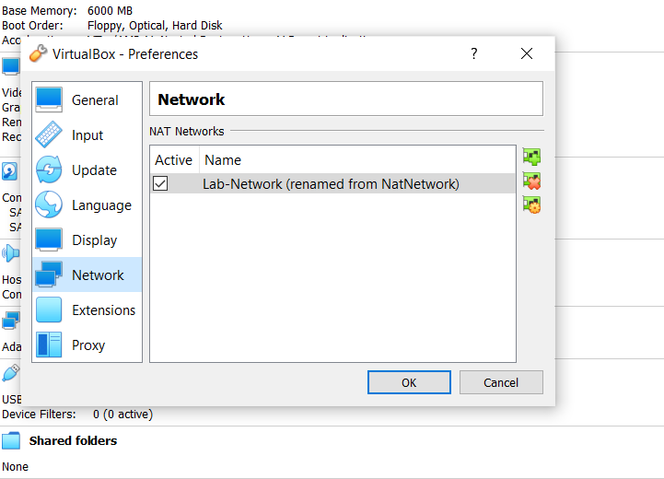

**Bước 8:** Trên giao diện của **Virtualbox**, chọn **File 🡪 Host Network Manager.**

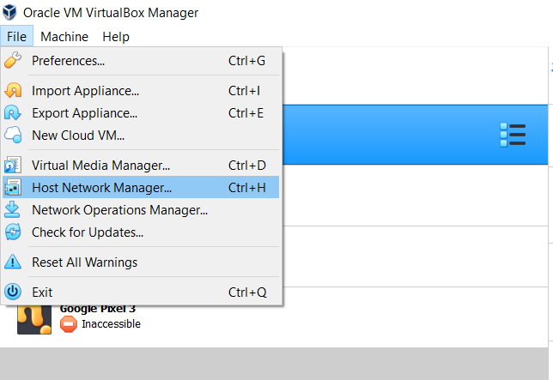

**Bước 9:** Chọn các mạng ảo **VirtualBox Host-Only Ethernet Adapter**. Chọn **Enable**

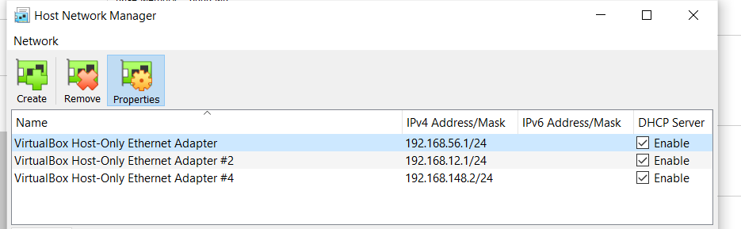

**Bước 10**: Chọn thẻ **Adapter** và lựa chọn **Configure Adapter Automatically**.

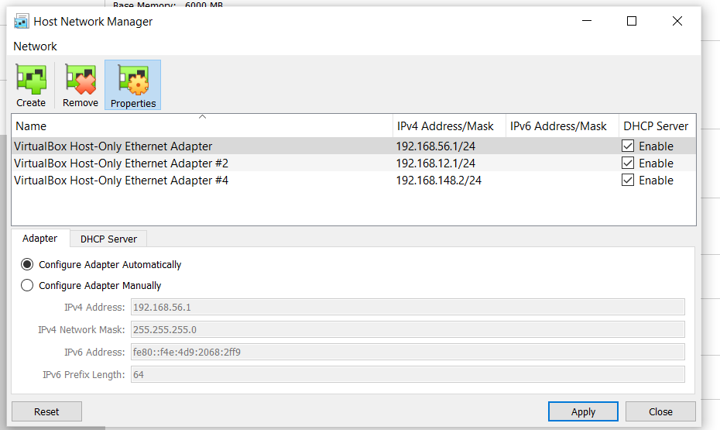

**Bước 11**: Chọn thẻ **DHCP Server** và thiết lập các thông số như hình ảnh sau:

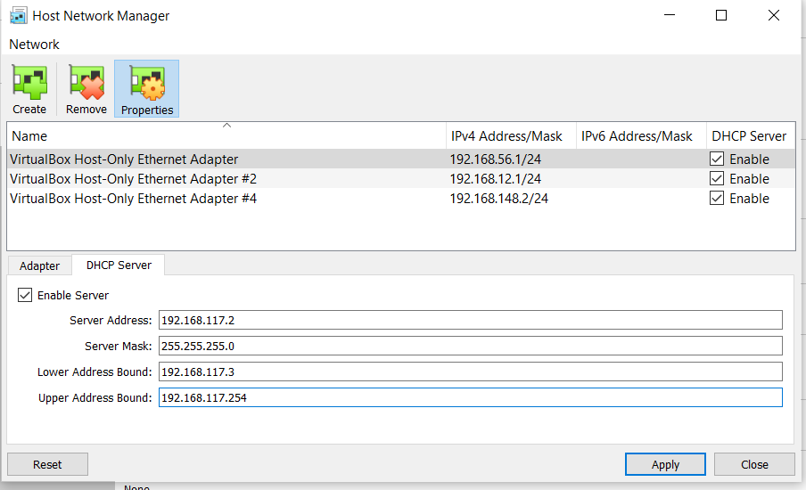

Bước 12: Nhấp nút **Apply** và **Close** để hoàn tất.

* 1. Triển khai máy áo Attack

Môi trường thực hành sử dụng máy ảo cài đặt hệ điều hành Ubuntu 12.04. Cách thức triển khai máy ảo này như sau:

**Bước 1**: Download máy ảo từ đường link sau và giải nén:

<https://drive.google.com/file/d/1Jt21Fe0cXV1XpDijMkH2cs1jp1hVCFzI/view?usp=sharing>.

**Bước 2**: Trên cửa sổ chính của Virtualbox, chọn **Machine 🡪 New**.

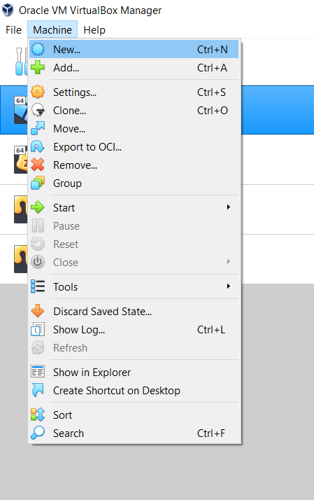

Bước 3: Trên cửa sổ tạo máy ảo, đặt các thông số như sau. Sau đó nhấn **Next.**

* Name: Attack
* Machine Folder: C:\Users\ADMIN\VirtualBox VMs
* Type: Linux
* Version: Ubuntu (64-bit)

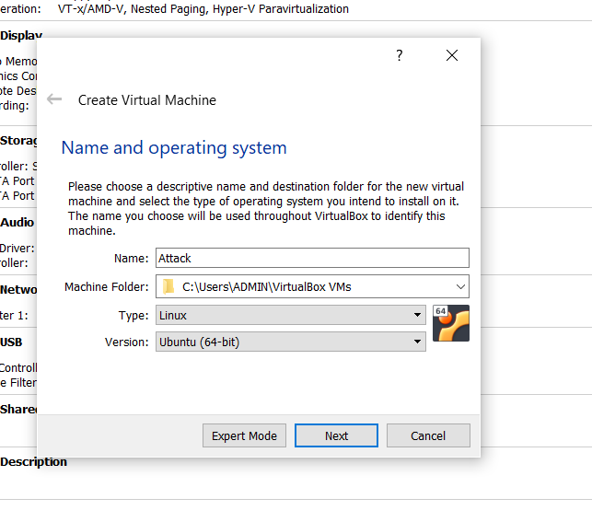

**Bước 4**: Chọn dung lượng bộ nhớ RAM cho máy ảo **là 2048 MB**. Nhấn **Next** để tiếp tục.

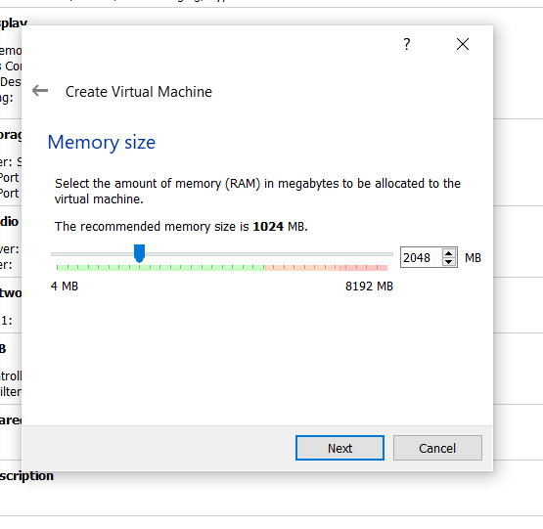

**Bước 5**: Trong cửa sổ tạo ổ cứng máy ảo, chọn mục **Use an existing virtual hard disk file**. Sau đó bấm nút **Choose a virtual hard disk file.**

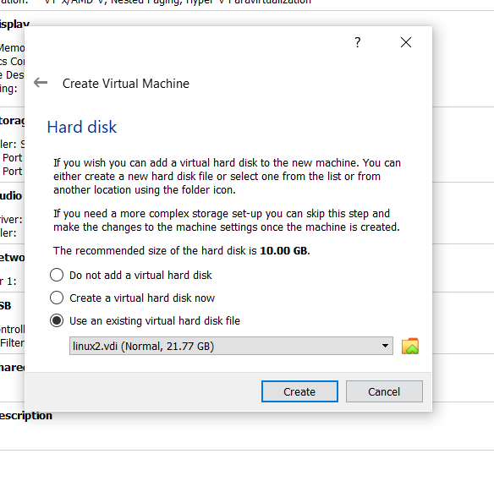

**Bước 6:** Trên cửa sổ **Hard Disk Selector**, nhấn **Add** và chọn file **Attack.vdi** đã download ở **bước 1** để thêm vào danh sách.

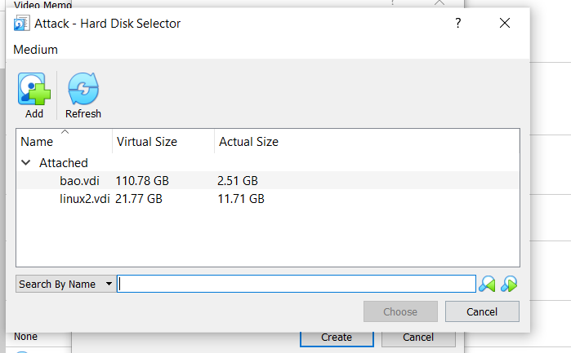

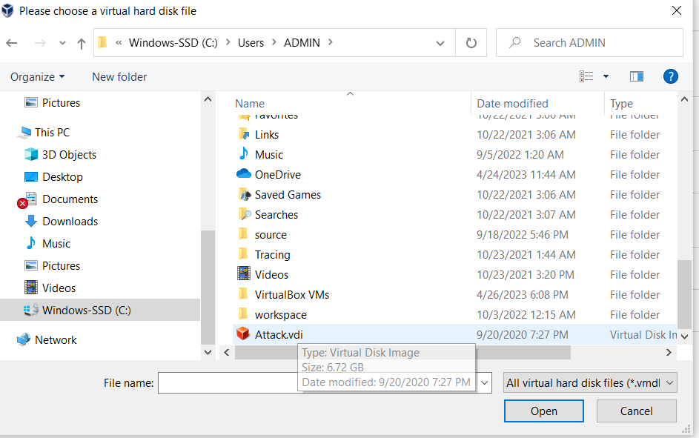

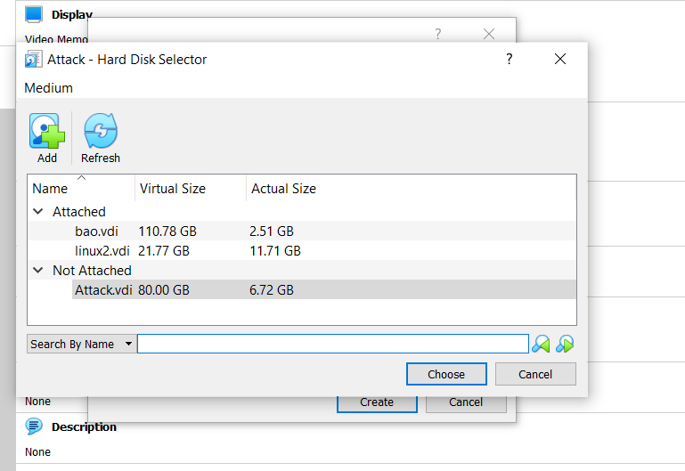

**Bước 7:** Chọn file **Attack.vdi** vừa được thêm vào trong danh sách ổ cứng ảo. Nhấn **Choose** để lựa chọn và đóng cửa sổ.

**Bước 8**: Trên cửa sổ **Hard disk**, nhấn **Create** để tạo ổ cứng ảo.

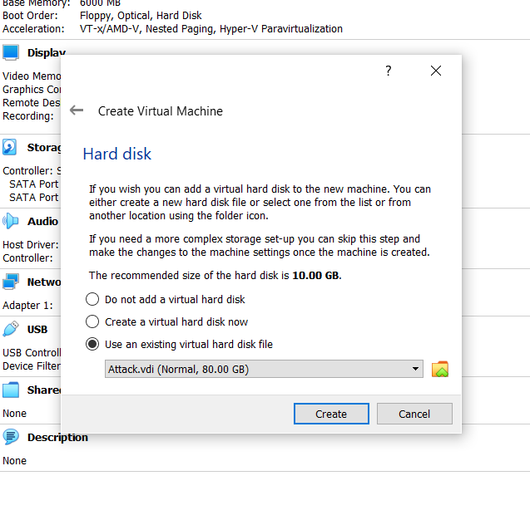

Bước 9: Trên cửa sổ chính của Virtualbox, chọn máy ảo vừa tạo và nhấp chuột phải. Chọn **Settings.**

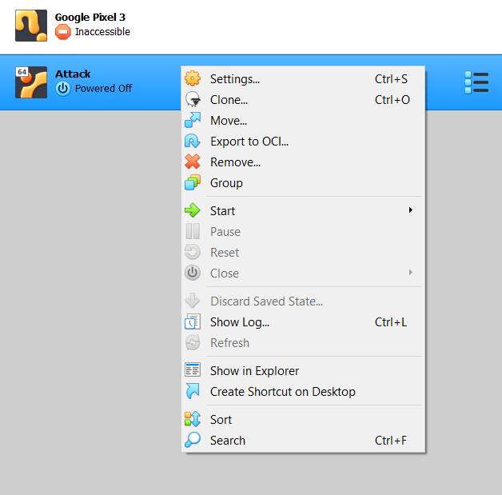

**Bước 10**: Chọn **Network 🡪 Adapter 1**. Thiết lập các thông số như sau:

* Attached to: Host-only Adapter
* Name: VirtualBox Host-Only Ethernet Adapter (hoặc còn gọi là VirtualBox Host-Only Network)

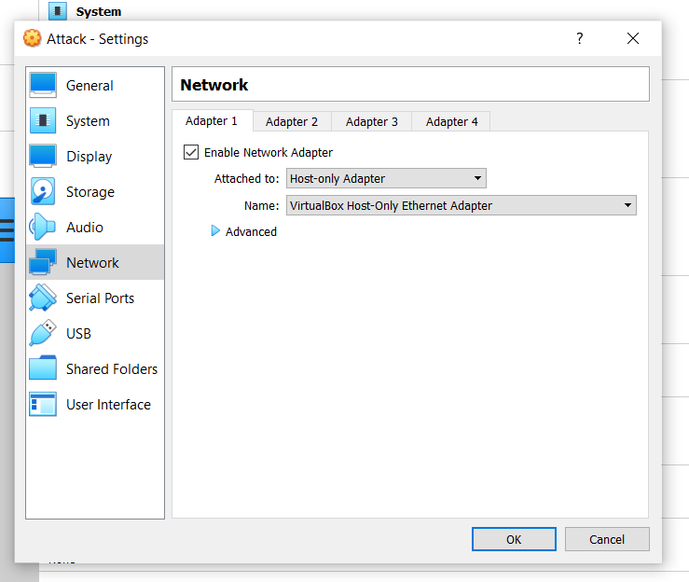

Sau khi máy ảo khởi động xong, đăng nhập bằng tài khoản sau:

* Username: bkcs
* Password: bkcs

Bước 14: Trên màn hình máy ảo lựa chọn nhất chuột phải vào biểu tượng kết nối mạng và chọn **Edit Connections**.

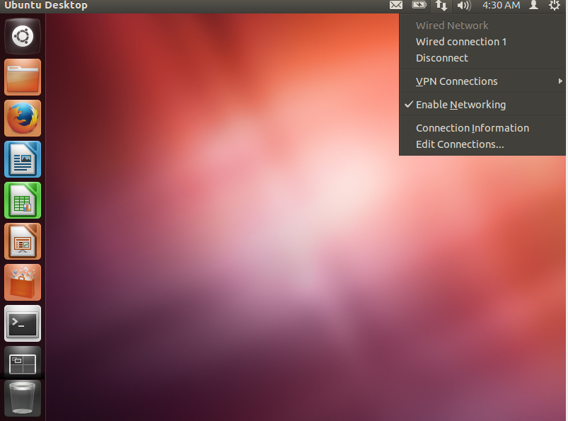

**Bước 14:** Chọn các mạng **Wired connection 1** và nhấn **Edit.**

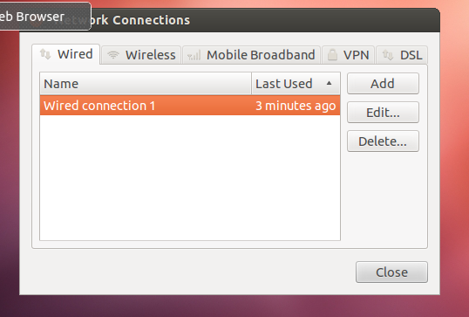

**Bước 15**: Chọn thẻ **IPv4 Settings** và chọn **Method** là **Manual**

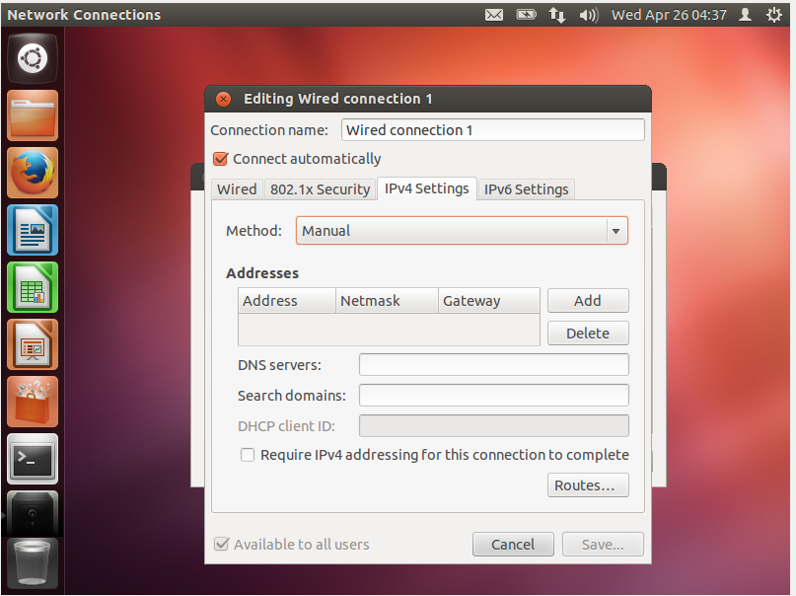

**Bước 16:** Nhấn nút **Add** và thiết lập các thông số địa chỉ IP cho cạc mạng này như hình ảnh dưới đây:

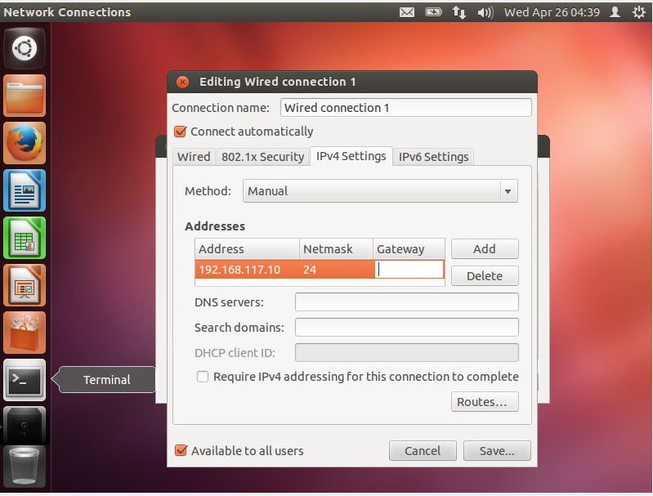

**Bước 17:** Nhấn nút **Save** để hoàn tất.

* 1. **Triển khai máy ảo server.**

Download máy ảo tại địa chỉ sau:

https://drive.google.com/file/d/1uSjQD63Z4MaxwiCNoMlDbHpefShBQSo/view?usp=sharing

- Thực hiện tương tự mục trên

- Khởi động máy ảo và đăng nhập với tài khoản:

* Username: bkcs
* Password: bkcs

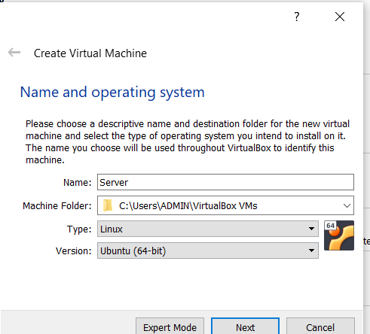

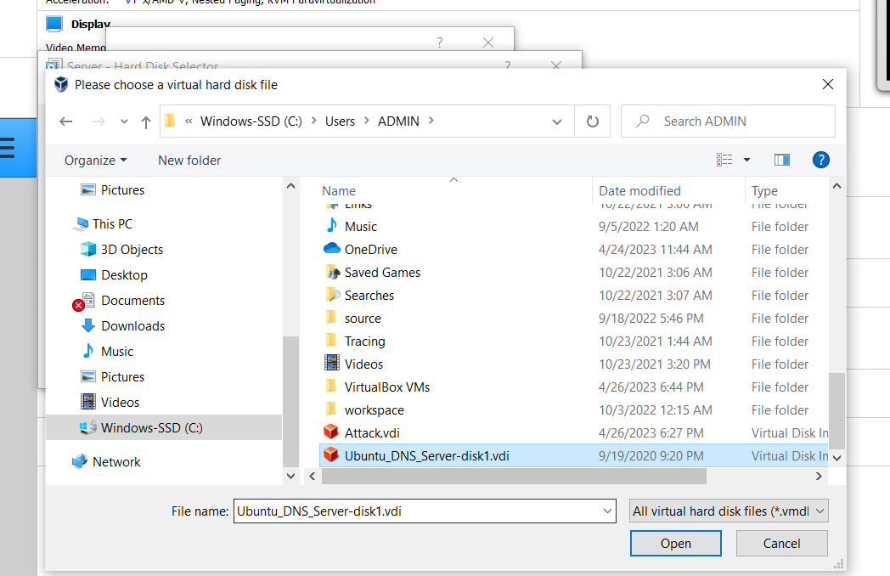

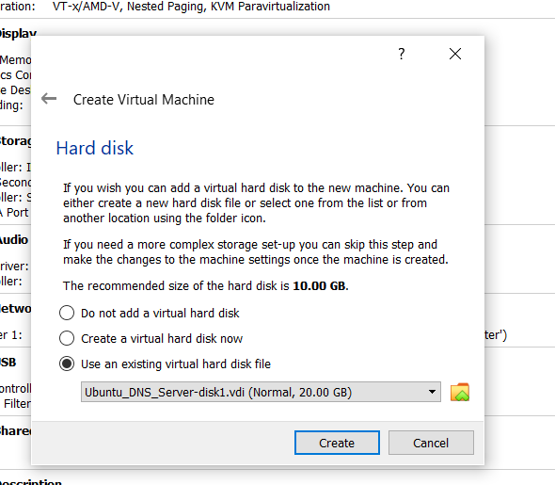

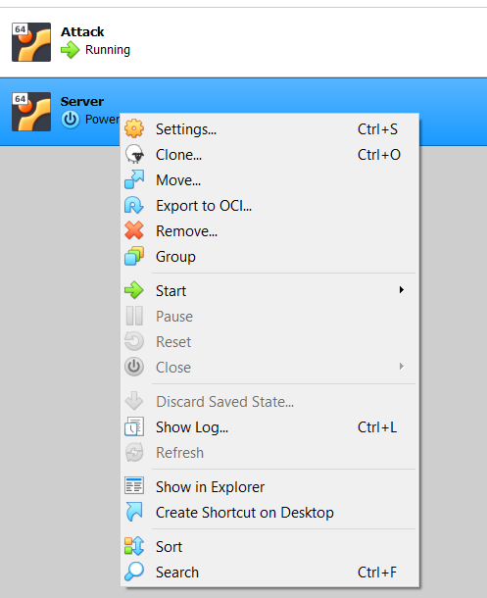

Thiết lập các thông số địa chỉ IP:

**Bước 1**: Mở cửa sổ Terminal và thực hiện lệnh **sudo nano /etc/network/interfaces**

**Bước 2:** Thiết lập thông số địa chỉ IP cho cạc mạng như dưới đây.

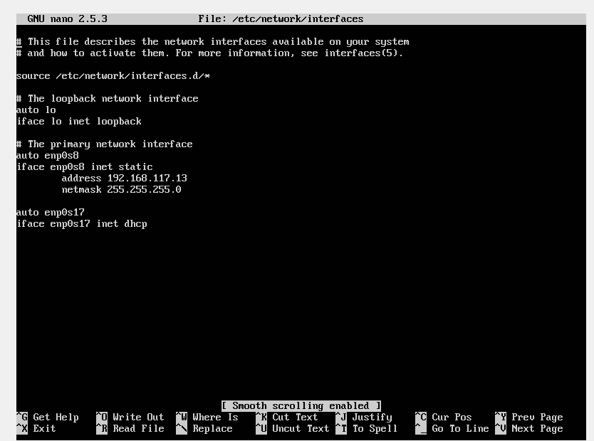

1. **Phân tích các kỹ thuật do thám hệ thống**

